### 中国移动江苏公司在岗技术革新成果申报书

**一、基本信息**

|  |  |  |
| --- | --- | --- |
| 成果名称 | 创新互联网活动模板平台，实现线上快速营销 | |
| 成果领域 | 一级：业务 二级：垂直领域 三级：通用能力开放平台 | |
| 主要完成人  （5人以内） | 杭小露，姚金文，李坤元，石星星，李恺  注：按贡献度从大到小排序； | |
| 主要完成单位（4个以内） | 电子商务运营中心 | |
| 关键词索引（3～5个） | 模板平台，互联网，快速，营销 | |
| 项目来源 | 1、 年度研发计划（研发计划名称： ）；  2、其他：2016年电子商务运营中心重点计划 | |
| 项目起止时间 | 起始： 2016年 1月 1日 | 完成： 2017 年 12 月 29日 |
| 联系人： | 姓名：杭小露  电话：13905181322  邮箱：hangxiaolusgs@js.chinamobile.com | |

**二、成果简介**(不超过800个汉字)

随着电子渠道逐渐成为公司销售服务主渠道，省公司各部门、各地市分公司对电子渠道营销活动开发需求井喷式增长；同时，立足公司对掌上营业厅的定位和要求，打造广覆盖、强互动、高精度、低成本的互联网化营销服务体系，实现产品模式、传播模式、服务模式的互联网化，掌厅自身也要求对标互联网，及时响应互联网热点事件，提升线上热点营销活动快速响应能力，进一步提升掌厅渠道业务办理量，增加收入转化。

电子渠道为满足快速、大量的线上营销活动需求，创新设计、开发了 “营销活动模板化配置平台”，支持互联网营销活动全流程、快速配置上线，替代耗时的美工及技术开发环节。省公司各部门、各地市公司电渠运营人员，利用该平台，一个互联网营销活动从配置到发布上线最快1个工作日即可完成。

2016年至2017年，持续优化、丰富营销活动模板，从最初的摇一摇、抢红包等6个模板，持续增加大转盘、业务办理模板等复杂类模板，并陆续对接公司大数据标签、优惠券中心等接口，实现针对目标人群、营销场景的智能化配置，满足线上各类营销需求。并且，2017年开始，集团公司参考江苏电渠的模板化营销平台，借鉴陆续开发集团网上营业厅、手机营业厅的模板化配置平台。

“营销活动模板化配置平台”上线后，互联网营销活动上线周期从平均32个工作日压缩至2个工作日内，快速支撑线上营销开展，每年为公司直接节约营销活动开发成本约280万元，带来了显著的直接和间接经济效益。

**三、成果详细内容**

（一）背景

2015年3月，公司掌厅用户数首次逾千万用户数，2016年掌厅用户数超2000万，2017年掌厅用户数突破3000万，随着掌厅用户数的急剧增加，线上渠道渗透能力增强，公司对线上营销的需求量急剧增加。2014年电渠承载移动端营销活动27个；2015年承载移动端营销活动近200个；至2017年底，每年平均承载移动端营销活动900个。

与此同时，电子渠道开发支撑费用每年基本持平，为满足急剧增加的营销活动开发量，以及越来越短促的活动上线时间，亟需设计开发 “营销活动模板化配置平台”，实现互联网营销活动全流程、快速、可配置上线，各级电渠运营人员，仅需使用该平台即可实现互联网营销活动的配置、发布、上线、推广等全流程。

（二）详细技术内容

1、整体技术流程优化

实现营销活动从传统单一开发上线到模板化快速配置发布的转化，减少省电渠重复开发，节约人力、开发成本。

原定制化开发方式需要经过6个步骤，平均上线时间长达32天：

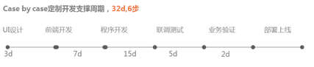

优化后，通过模板化技术，活动开发缩短为3步，平均上线时间2天：

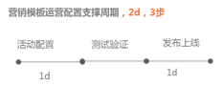

2、多样化模板设计

基于互联网新型H5交互形式，设计抽奖类模板、聚合展示类模板、卡券发放模板、游戏模板、竞猜模板等多种新型交互模板。

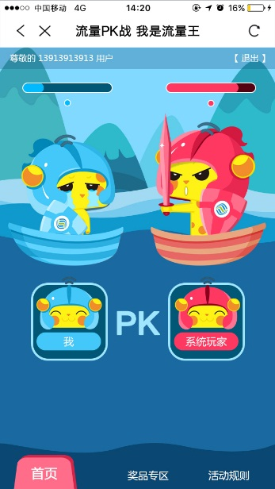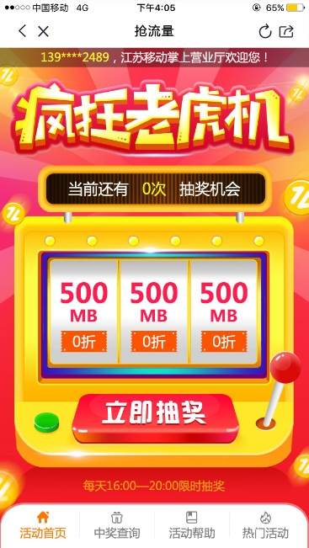

3、支持深度定制的工具能力

模板支持深度客制化，配置流程全程可视化操作。配置流程内容可视，所见即所得。配置结果可实时预览，实时测试。

使用者在模板化素材库内可进行从模板框架到元素控件的选择。支持对控件页面坐标自定义、控件属性参数自定义、营销参数的自定义。从而实现模板的快速、深度定制化搭建。

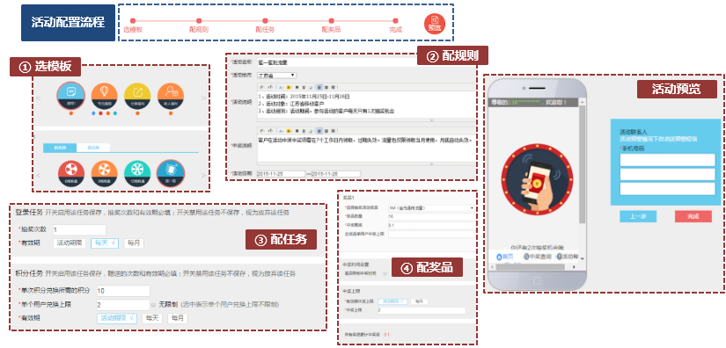

4、可快速迭代的模板库能力

支持模板库开发者扩充。个人开发者可上传自定义模板或控件元素到模板库，包括原创页面框架、页面样式控件、页面交互控件。进一步丰富模板库内容，促进模板库能力的发展与迭代。

（1）业务销售能力：支持现有移动自有业务销售。模板在业务能力上，支持业务限时限量优惠控制、业务关联买赠和业务组合销售。对各项业务模板能力，支持限时、限量、目标用户配置。系统能力支持高并发处理。用户使用体验支持一键购买。

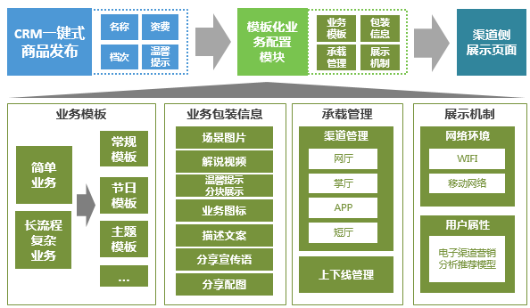

（2）O2O营销能力：结合掌中店及线下营业厅，乃至外部商业合作方的线上传播需求，搭建营业厅服务和长流程业务预约、用户到厅抽奖、营业厅终端展示模板。有效的将营业厅的业务传播需求、用户引导到厅需求同模板化能力进行融合。

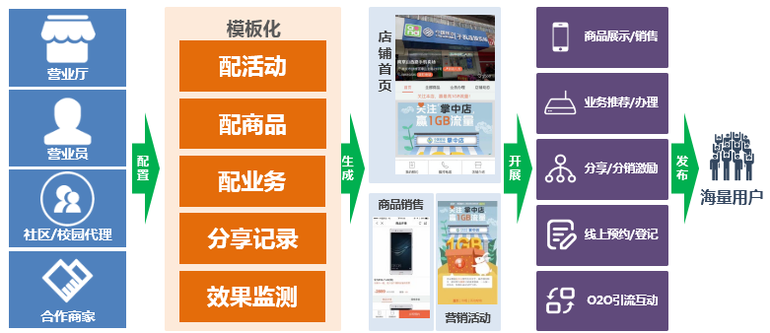

5、模板化平台操作方案

活动配置环节、审核测试环节、分渠道一键发布。从创建到上线仅需三步。上线后，可在模板化报表平台内查看活动参与情况、奖品发放情况等数据信息。

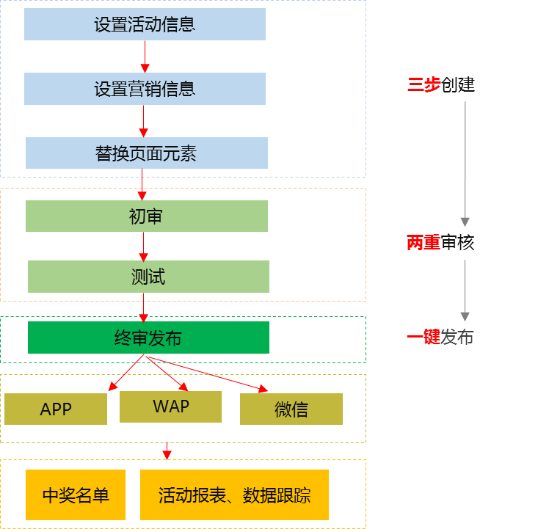

6、分账号运营及管理

所有模块均可由管理员根据不同等级账号设定权限，省级账号可配置省级活动，审核地市活动，查看省级活动开展效果；地市账号仅可配置、查看自己所在地市的活动，且无审核权限；满足地市人员运营，省级人员审核的集中管理需求。

7、模板化技术框架

通过将应用交互层、能力拓展层、营销逻辑层、数据记录层四大能力整合，并搭建人机交互界面。通过对搭建好的内容系统自检业务风险，最终封装上线。

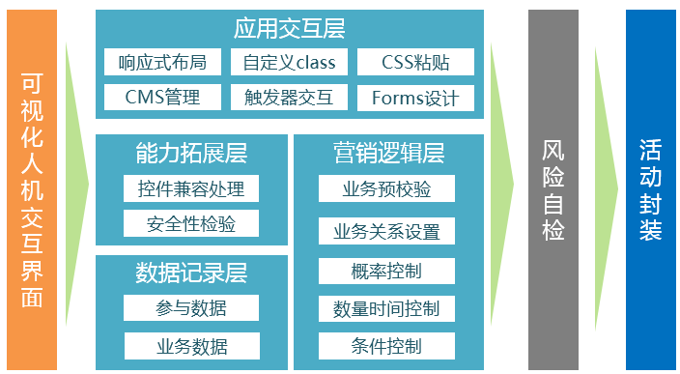

（三）主要技术创新点、先进性

1、主要创新点：

本项目的创新性主要体现在以下几点：

（1）创新的营销模块组合能力：江苏移动掌厅结合多年互联网营销活动的经验积累，提炼出抽奖、普送、秒杀等主流活动组件，将其共性模板化，形成支持客户直接参与、目标客户定向参与、客户开业务参与、客户推荐参与等多种互联网活动模式的配置工具。通过建立营销活动工具模块，提升互联网营销活动的快速上线能力。将单活动开发模式变为组件化配置模式，各模块之间可按需搭配组合，可选择性部署配合不同活动形式，解决线上活动开发流程长、上线慢、不及时等问题。

（2）持续迭代优化丰富模板：2016年模板化平台V1.0上线，至2017年底迭代至V3.0，阶段性结合市场营销需求以及各部门、各地市业务发展需求，持续丰富模板素材，增加平台能力，从最初的6个简单营销活动模板丰富至活动型（通用、节日、分享、新人等）、业务型（流量、组合业务等）近百个模板。

2、先进性：

（1）大幅缩短线上营销活动上线时间：提供运营人员“营销活动模板化配置平台”，支持营销活动全流程快速配置上线，替代耗时的美工及技术开发环节。利用该平台，一个互联网营销活动从策划到发布上线最快1个工作日即可完成。

（2）实现互联网热点营销快速响应：配合支撑互联网热点实时监测机制，紧随节日、赛事、娱乐等热点，结合品牌、形象、业务等，快速响应配置、上线热点营销活动，最短实现2小时内快速配置响应，真正实现互联网化运营。

营销活动模板化平台已被省内各部门、各地市广泛使用，每年使用该平台配置上线互联网营销活动近千个。集团公司市场部、业支部先后作为集团网上商城活动配置平台、手机营业厅萤火魔方配置平台的借鉴和参考，向全国进行推广使用。

（四）应用情况和可推广性说明

1、经济效益

（1）直接经济收益：

以2016年为例，营销活动模板化平台共配置上线200场活动，按每场活动节省27个人日计算，其中运营9个人日，开发18个人日；2016年全年共节约运营1800个人日，开发3600人日：

开发人员单价12600元/人月计算，共节约2061612元

运营人员单价10500元/人月计算，共节约858900元

2016年全年直接节约开发运营成本292.1万元。

（2）间接经济收益：

营销活动模板化平台能够明显提升互联网营销活动效果，2015年至2016年期间，基于用户分享体验开展的全省“爱分享抢流量”活动，每月固定参与用户近两千万人次，参与活动用户DOU平均提升220%，有效助力公司流量经营。

2、社会效益：

营销活动模板化平台快速响应社会热点事件的能力，助力南京马拉松、扬州马拉松等热门活动，快速配置跑马领流量等营销活动，借力社会关注的热点事件，实现活动持续发酵，同时展示江苏移动的企业形象。

该平台已经完成了我公司全省范围内的推广应用，已被集团公司借鉴复制推广应用到其他移动省份。

（五）自主性说明

本成果中的方案制定、产品设计、需求分析、逻辑设计等均由电子商务运营中心自主完成，平台开发与厂家合作完成。

**四、主要完成人贡献说明**

1、杭小露：负责本项目的总体方案及推进，包括方案制定、产品设计、需求分析、逻辑设计。

2、姚金文：负责本课题中产品设计、逻辑设计，以及与欣网厂家沟通。

3、李坤元：负责本课题的需求整理分析工作，主要对接省公司各部门需求，参与完成逻辑设计、方案制定工作。

4、石星星：负责本课题的需求整理分析工作，主要对接各地市需求，参与完成逻辑设计、方案制定工作。

5、李恺：负责本课题的技术评估，以及与欣网厂家沟通相关方案制定、开发等。